

**BÀI TẬP CUỐI TUẦN LỚP 4 – TUẦN 30**

**MÔN TIẾNG VIỆT**

**Lớp :** ………………

**Họ và tên**: ………………………………

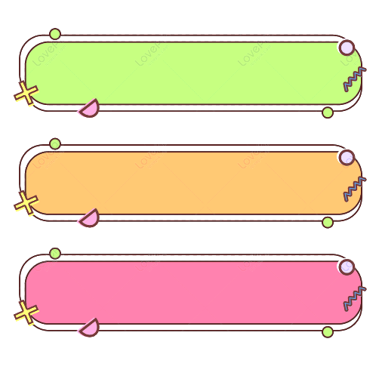

**ĐỌC HIỂU VĂN BẢN**



**Thị trấn Cát Bà**

Thị trấn Cát Bà xinh xắn có những dãy phố hẹp, những mái ngói cao thấp chen chúc, nép dài dưới chân núi đá. Một con đường uốn quanh, ngăn cách giữa phố và biển. Bên trong dãy phố là vách núi đá dựng đứng, cao sừng sững. Bên ngoài là biển rộng mênh mông. Người ở nơi khác mới đến trông cảnh này có cảm giác rờn rợn, e rằng một con sóng dữ ập vào vách đá sẽ cuốn băng cả dãy nhà nhỏ bé kia xuống đáy biển khơi.

Nhưng không, từ bao đời nay, thị trấn ven biển vẫn còn nguyên đấy. Sóng biển chỉ vỗ nhẹ rì rầm như sóng của một dòng sông. Bởi từ hai bên thị trấn, hai dãy núi như hai cánh cung vươn ra ôm lấy một vùng biển rộng. Đó là hai cánh tay lực lưỡng của thần núi ngăn đe thần biển, bảo vệ cho phố chài được yên vui.

Nhà cửa ở đây phần lớn xây bằng đá với sò, hai thứ vật liệu sẵn có của núi và biển. Trong nhà, ngoài ngõ, đâu đâu cũng sực nức mùi cá biển. Cá thu, cá chim, cá mực, tôm hùm … phơi đầy trên sàn, trên nóc nhà, bờ tường, bãi cát. Chậu cảnh thì làm bằng những con ốc biển khổng lồ, to bằng cái mũ. Sản vật ở biển tô điểm cho phố chài một vẻ đẹp độc đáo, riêng biệt.

*Theo* Cát Bà - Hòn đảo ngọc



**Dựa vào nội dung bài đọc, khoanh vào chữ cái đặt trước câu trả lời đúng hoặc làm theo yêu cầu:**



Câu 1. Thị trấn Cát Bà là một thị trấn:

|  |  |  |
| --- | --- | --- |
| A. Có núi | B. Có biển | C. Có cả núi và biển |

Câu 2. Vật liệu chính để xây dựng nên những ngôi nhà ở Cát Bà là:

|  |  |  |
| --- | --- | --- |
| A. Gạch ong và đất sét | B. Đá núi và sò biển | C. Gạch ống và xi- măng |

Câu 3. Vì sao Cát Bà chỉ có những dãy phố hẹp?

1. Vì cả thị trấn chỉ có những mái nhà cao thấp chen chúc.
2. Vì đây là thị trấn nằm giữa núi và biển.
3. Vì thị trấn có một con đường dài và hẹp uốn quanh.

Câu 4. Sự vật nào được so sánh với hai cánh tay lực lưỡng của thần núi?

A. Hai dãy núi ở hai bên thị trấn

B. Nhà cửa ở hai bên thị trấn

C. Những vách núi đá

Câu 5. Nối từ ghép có tiếng “du” ở cột A với nghĩa tương ứng ở cột B:

|  |  |  |
| --- | --- | --- |
| **A** |  | **B** |
| **Từ ghép có tiếng du** |  | **Nghĩa của tiếng du** |
| 1. trung du, thượng du |  | a. đi chơi |
| 2. du canh, du cư |  | b. một khúc sông |
| 3. du xuân, du lịch |  | c. không cố định |

Câu 6. Dấu ngoặc đơn trong câu sau được dùng để làm gì?

*Đùng một cái, họ (những người bản xứ) được phong cho cái danh hiệu tối cao là “chiến sĩ bảo vệ công lí tự do”.*

A. Dùng để đánh dấu phần giải thích nhằm làm rõ họ ngụ ý chỉ ai

B. Có tác dụng nhấn mạnh đối tượng được nói đến trong câu

C. Câu A và B đều đúng

Câu 7: Ý nào nói đúng nhất tác dụng của dấu ngoặc đơn trong ví dụ sau:

*Khác với từ ngữ toàn dân, từ ngữ địa phương là từ ngữ chỉ sử dụng ở một (hoặc một số) địa phương nhất định.*

A. Bổ sung thêm thông tin cho phần đứng trước

B. Thuyết minh thêm thông tin cho phần đứng trước

C. Giải thích cho phần đứng trước

Câu 8: Có thể bỏ dấu ngoặc đơn trong ví dụ sau được không?

*Tuy thế người con trai làng Phù Đổng vẫn còn ăn một bữa cơm (chỗ ấy nay lập đền thờ ở làng Xuân Tảo) rồi nhảy xuống Hồ Tây tắm, xong mới ôm vết thương lên ngựa đi tìm một rừng cây âm u nào, ngồi dựa một gốc cây to, giấu kín nỗi đau đớn của mình mà chết.*

A. Có

B. Không

Câu 9. Tác dụng của dấu ngoặc đơn là gì?

A. Đánh dấu (báo trước) phần bổ sung, giải thích, thuyết minh cho một phần trước đó

B. Đánh dấu (báo trước) lời dẫn trực tiếp (dùng với dấu ngoặc kép)

C. Đánh dấu phần có chức năng chú thích (giải thích, bổ sung, ...)